FLOW-PACK способ упаковать товар красиво и недорого

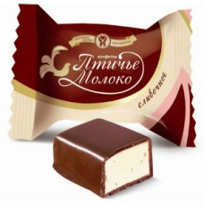
Упаковка типа флоу-пак по праву считается самой популярной во всем мире. Это самый красивый и дешевый вид упаковки.
А без привлекательной упаковки даже самый уникальный и превосходный во всех отношениях товар не сможет завоевать рынок. Поэтому мировые брендовые компании используют flow-pack не стесняясь.
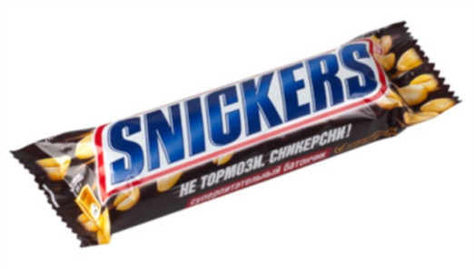
Уже более 50 лет этот тип упаковки лидирует среди упаковок всех мастей. Ее можно увидеть в любом магазине, начиная с мега-маркетов и заканчивая маленькими сельскими торговыми точками.
И мы пользуемся продуктами в такой упаковке каждый день. Это хлебобулочные изделия, творожки и сырки, любимые шоколадки, бытовая химия, даже канцелярские и строительные товары.
В флоу-пак можно упаковать практически все.
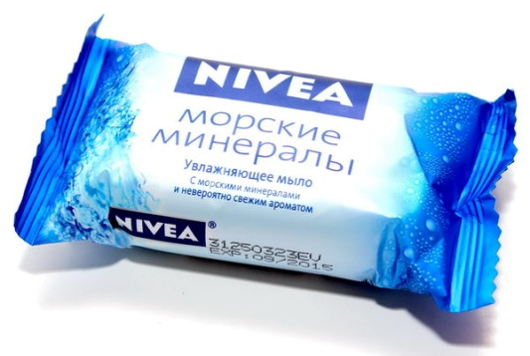
Флоу-пак (Flow-pack) – это название для оборудования и непосредственно сам тип упаковки.
Упаковка Flow-pack представляет собой трехшовный пакет с одним продольным и двумя поперечными швами. Другие названия упаковки флоу-пак – брикет, плавник.
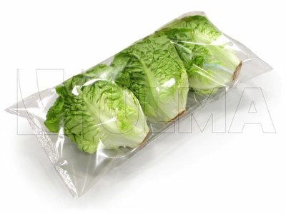
Для того чтобы максимально точно подчеркнуть особенности конкретной товарной группы и конкретного товара, в производстве флоу-пак специалисты используют разные типы полипропиленовых пленок – прозрачную, белую, перламутровую, матовую и металлизированную, а также картон и бумагу.

Чем хороша flow-pack?
Главные выгоды такой упаковки:
- Низкая стоимость. Всего от 0,1руб. за 1 пакет. Этот фактор серьезно поднимает конкурентоспособность вашего продукта на рынке.

- Универсальность. Возможность упаковать штучные, сборные товары, сыпучие продукты. Маленькие, средние, большие. Разнообразие форм и размеров позволяет использовать ее практически в любой сфере промышленности.

- Яркая привлекательная упаковка. Или, наоборот, полупрозрачная упаковка для демонстрации товара. Если это крупы или, например, мыло ручной работы.

- Сохраняет и защищает содержимое пакета. Это особенно важно для пищевых и косметических продуктов. Флоу-пак всегда герметична, а значит, товар в них надежно защищен от влаги. Для защиты от ультрафиолета дополнительно используются металлизированные пленки.

- Удобная в использовании. И эстетически правильная. Покупатели уже давно оценили свойства такой упаковки: она легко открывается, не пачкает руки, занимает мало места.

Машины для первичной и вторичной упаковки продукции в пакеты типа flow-pack

Машины вертикального типа загрузки

Предназначены для дозирования и упаковки сыпучих продуктов (крупы, орехи, печенье, конфеты, порошки)

Универсальные машины

С вертикально – горизонтальной загрузкой продукции (типа ZED). Удобна для широкого ассортимента продуктов. Легко перенастраиваема. Но с ограничителем скорости
Машины горизонтального типа загрузки
Позволяют осуществлять упаковку штучной и групповой продукции, а также бережную упаковку мягких и хрупких изделий (хлеб, глазированные сырки и творог, вафли в ряд или в столбики, мыло, спагетти, одноразовая посуда)

Для того чтобы сделать покупку, выберите интересующую модель и нажмите «Добавить заказ».
Остались вопросы или нужна подробная консультация? Закажите бесплатный звонок.

